Jedilnik

28. 2. –4. 3. 2022
PONEDELJEK | Malica: polbeli kruh (vsebuje 1-pšenica, ječmen, lahko vsebuje sledi 3, 6, 7, 8, 11, 13), pašteta (vsebuje 6,7, lahko vsebuje sledi 3), čaj
 | Kosilo: goveji golaž(vsebuje: 1-pšenica,7,9, lahko vsebuje sledi :3), polenta (vsebuje 1-pšenica, 7) , solata (vsebuje 12), puding s smetano, sok
TOREK | Malica: pustni krof (vsebuje1-pšenica, 6, 7) , kakav(vsebuje 7)
 | Kosilo: svinjska pečenka (vsebuje 1-pšenica, 7), pražen krompir (vsebuje7), grah (vsebuje 7, 1-pšenica) solata (vsebuje 12), sok
SREDA | Malica: ovseni kruh (vsebuje:1-pšenica,6,lahko vsebuje sledi: 3, 7, 11, 13 ), zeliščni namaz(vsebuje:7), bela kava (vsebuje: 7)
 | Kosilo: zelenjavna mineštra(vsebuje 1-pšenica, 3,7), paniran ribji file (vsebuje 1-pšenica,3,4,7), tenstan krompir(vsebuje 1-pšenica, 3, 7), blitva (špinača) (vsebuje: 1-pšenica,7), solata s fižolom(vsebuje 12),, sok
ČETRTEK | Malica: kruh(vsebuje 1-pšenica, 6, lahko vsebuje sledi 3,7,8,11, 13), posebna salama, čaj
 | Kosilo: jota s kislim zeljem(vsebuje:1-pšenica, 7), hrenovke (klobase), jabolčni štrudl (vsebuje:1-pšenica,3,7,13, lahko vsebuje sledi: 6,8,11), sok
PETEK | Malica: kruh( vsebuje 1-pšenica, lahko vsebuje sledi 3,6,7,8,11,13), ocvrta jajčka (vsebuje 3,7), čaj
 | Kosilo: ješprenjka (vsebuje:1, 9), sirov burek (vsebuje 1-pšenica,3,7, lahko vsebuje sledi 6,8,11), jogurt (vsebuje 7),banana, sok

OTROKOM V DOPOLDANSKEM ČASU PONUDIMO SEZONSKO SADJE IN PIJAČO
(VODA, ČAJ)
V primeru, da ni mogoče zagotoviti ustreznih živil, si pridržujemo
pravico do spremembe jedilnika.

Jedi lahko vsebujejo snovi ali proizvode, ki povzročajo alergije ali preobčutljivost - Uredba EU št. 1169/2011 o zagotavljanju informacij o živilih potrošnikom, Uradni list. RS št. 6/2014.

Jedilnik

7. 3. – 11. 3. 2022
PONEDELJEK | Malica: kruh(vsebuje 1-pšenica, 6, lahko vsebuje sledi 3,7,8,11, 13), med, maslo(vsebuje 7), čaj
 | Kosilo: bučna juha (3,1, 9), piščančji file v omaki (vsebuje 1,7), ocvrti krompirjevi svaljki (vsebuje 1-gluten, 3, 7, sledi: 6, 8-orehi,10), radič z jajcem, čaj
TOREK | Malica: kruh(vsebuje 1-pšenica, lahko vsebuje sledi 3,6,7,8,11,13, posebna salama, paprika, čaj
 | Kosilo: prežganka (vsebuje: 9, lahko vsebuje sledi:1,3,7), lazanja z mletim mesom (vsebuje 1-pšenica, 3, 7) in paradižnikovo omako (vsebuje 7, 1-pšenica), solata s fižolom (vsebuje 12), sok
SREDA | Malica: hot-dog(vsebuje 1-pšenica, 6,7, lahko vsebuje sledi 3,8,11, 13), ajvar, čaj
 | Kosilo: fižolovka (vsebuje:1, 9), zelenjavne polpete, tenstan krompir (vsebuje 7), grah (vsebuje: 1-pšenica,7), solata, sok
ČETRTEK | Malica: ovseni kruh (vsebuje:1-pšenica,6,lahko vsebuje sledi: 3, 7, 11, 13 ), zeliščni namaz (vsebuje:7), bela kava (vsebuje: 7)
 | Kosilo: korenčkova juha(vsebuje: 1, 7, lahko vsebuje sledi: 3, 1, 7,9), svinjski zrezek v orly testu (vsebuje: 1-pšenica, 7), pire krompir (vsebuje: 7), špinača (vsebuje: 1-pšenica,7), solata, sok
PETEK | Malica: polnozrnat kruh (1-gluten, sledi:3,7,8, 13), ribji namaz (vsebuje: 7), čaj
 | Kosilo: cvetačna juha(vsebuje: 9, lahko vsebuje sledi:1,3,7), rižota iz 3 žit in koščki zelenjave(vsebuje 7), solata(vsebuje 12), skutno pecivo, sok
OTROKOM V DOPOLDANSKEM ČASU PONUDIMO SEZONSKO SADJE IN PIJAČO (VODA, ČAJ)

V primeru, da ni mogoče zagotoviti ustreznih živil, si pridržujemo
pravico do spremembe jedilnika.

Jedi lahko vsebujejo snovi ali proizvode, ki povzročajo alergije ali preobčutljivost - Uredba EU št. 1169/2011 o zagotavljanju informacij o živilih potrošnikom, Uradni list. RS št. 6/2014.
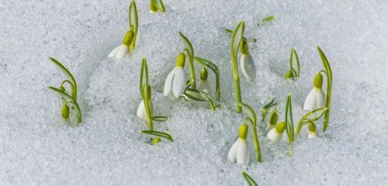

Jedilnik
14. 3. – 18. 3. 2022
PONEDELJEK | Malica: polbeli kruh(vsebuje:1-pšenica, ječmen, lahko vsebuje sledi:3,6,7,8,11,13), mortadela(lahko vsebuje sledi 8),čaj
 | Kosilo: ješprenj(vsebuje 1-pšenica, 7, lahko vsebuje sledi 3,9), pizza(vsebuje 1-pšenica, 3,7), sadje, sok
TOREK | Malica: sirovo mesna žemlja (1-pšenica, 3,6,7, lahko vsebuje sledi 3,8,11,13), čaj
 | Kosilo: testenine z bolonjsko omako (vsebuje 1-pšenica, 3,7, 12 lahko vsebuje sledi 6,9), solata (vsebuje 12), sadje, sok
SREDA | Malica: sadni jogurt , žemlja (vsebuje 1-pšenica, 6, lahko vsebuje sledi 3,7,8,11, 13), čaj
 | Kosilo: fižolovka(vsebuje: 1-pšenica), dunajski zrezek (vsebuje 1-pšenica, 7,9,10), pečen krompir (vsebuje 7), zelje v solati (vsebuje 12), sok
ČETRTEK | Malica: koruzni kruh (1-gluten,rž, 12,sledi:3,6,7,8,11,13), kumarica, sir( vsebuje 7), čaj
 | Kosilo: goveja juha(vsebuje: 9, lahko vsebuje sledi:1,3,7), pečene piščančje kračke, pire krompir(vsebuje 7), tenstan korenček(vsebuje 7), zelena solata (vsebuje 12), sok
PETEK | Malica: Malica: kruh(vsebuje: 1-pšenica, 6, lahko vsebuje sledi:3,7,11,13), ribji namaz(vsebuje7), čaj
 | Kosilo: zelenjavna kremna juha (vsebuje: 9, lahko vsebuje sledi:1,3,7), tortelini z gorgonzolo(vsebuje 7,9), zelena solata(vsebuje 12), sadje, sok
OTROKOM V DOPOLDANSKEM ČASU PONUDIMO SEZONSKO SADJE IN PIJAČO (VODA, ČAJ)

V primeru, da ni mogoče zagotoviti ustreznih živil, si pridržujemo
pravico do spremembe jedilnika.

Jedi lahko vsebujejo snovi ali proizvode, ki povzročajo alergije ali preobčutljivost - Uredba EU št. 1169/2011 o zagotavljanju informacij o živilih potrošnikom, Uradni list. RS št. 6/2014.
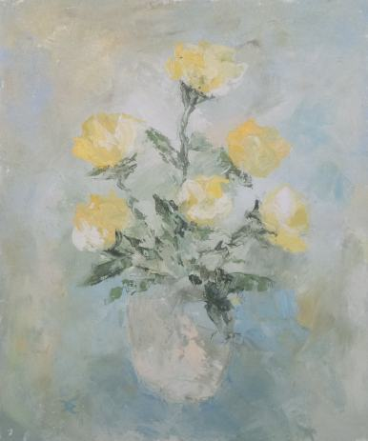

Jedilnik
21. 3. – 25. 3. 2022
PONEDELJEK | Malica: kruh (vsebuje 1-pšenica, 6, lahko vsebuje sledi 3,7,8,11, 13), sirček, čaj
 | Kosilo: goveja juha(vsebuje: 9, lahko vsebuje sledi:1,3,7), lazanja z mletim mesom(vsebuje 1-pšenica, 3, 7) in paradižnikovo omako( vsebuje 7, 1-pšenica), solata (vsebuje 12) , sok
TOREK | Malica: polbeli kruh(vsebuje:1-pšenica, lahko vsebuje sledi:3,7,8,11,13), maslo (vsebuje 7), marmelada, bela kava(vsebuje 7)
 | Kosilo: goveja juha(vsebuje: 9, lahko vsebuje sledi:1,3,7), puranji file v omaki(vsebuje: 1-pšenica, 7), bela polenta(vsebuje: 1-pšenica,7), rdeča pesa, sok
SREDA | Malica: polbeli kruh(vsebuje:1-pšenica, ječmen, lahko vsebuje sledi:3,6,7,8,11,13), mortadela(lahko vsebuje sledi 8),čaj
 | Kosilo: jota s kislim zeljem(vsebuje:1-pšenica, 7), hrenovka (klobasa), jabolčni zavitek(vsebuje:1-pšenica,3,7,13, lahko vsebuje sledi: 6,8,11), sok
ČETRTEK | Malica: polnozrnat kruh(vsebuje: 1-pšenica, lahko vsebuje sledi:3,7,8,11,13), ribji namaz(vsebuje:7,4,6), čaj
 | Kosilo: krompirjev golaž(vsebuje: 1-pšenica,7,12), polbeli kruh(vsebuje:1-pšenica, lahko vsebuje sledi 3,6,7,8,11,13), radič, jabolko, čaj
PETEK | Malica: žemlja (vsebuje:1-pšenica, lahko vsebuje sledi 3,6,7,8,11,13), jogurt
 | Kosilo: korenčkova juha(1, 7, sledi: 3, 1, 7,9), paniran sir (vsebuje 7, 1-pšenica), francoska solata(vsebuje 12), sok
OTROKOM V DOPOLDANSKEM ČASU PONUDIMO SEZONSKO SADJE IN PIJAČO (VODA, ČAJ)

V primeru, da ni mogoče zagotoviti ustreznih živil, si pridržujemo
pravico do spremembe jedilnika.

Jedi lahko vsebujejo snovi ali proizvode, ki povzročajo alergije ali preobčutljivost - Uredba EU št. 1169/2011 o zagotavljanju informacij o živilih potrošnikom, Uradni list. RS št. 6/2014

28. 3. – 1. 4. 2022
PONEDELJEK | Malica: : črn kruh (vsebuje 1-pšenica, lahko vsebuje sledi 3,6,7,8,11,13), ), ocvrta jajčka (vsebuje 3,7), čaj
 | Kosilo: goveja juha(vsebuje: 9, lahko vsebuje sledi:1,3,7), pečene piščančja bedrca (vsebuje 1-pšenica,7), kuhan krompir(vsebuje 7), solata z jajcem(vsebuje 12), sok
TOREK | Malica: črn kruh(vsebuje 1-pšenica, lahko vsebuje sledi 3,6,7,8,11,13), evrokrem, čaj
 | Kosilo: zelenjavna kremna juha (vsebuje: 9, lahko vsebuje sledi:1,3,7), naravni zrezek v omaki (vsebuje 1-pšenica, 7,9,10), kruhovi cmoki (vsebuje 1-pšenica,3,7), solata (vsebuje 12), sok
SREDA | Malica: kruh(vsebuje 1-pšenica, lahko vsebuje sledi 3,6,7,8,11,13, posebna salama, paprika, čaj
 | Kosilo: ješprenj(vsebuje 1-pšenica, 7, lahko vsebuje sledi 3,9), pizza(vsebuje 1-pšenica, 3,7), sadje, sok
ČETRTEK | Malica: sirovo mesna žemlja (1-pšenica, 3,6,7, lahko vsebuje sledi 3,8,11,13), kakav
 | Kosilo: goveji golaž(vsebuje: 1-pšenica,7,12), njoki(vsebuje 1-pšenica, lahko vsebuje sledi 3,7,9), solata(vsebuje 12), jabolko, sok
PETEK | Malica: polnozrnat kruh (vsebuje: 1-pšenica, lahko vsebuje sledi:3,7,8,11,13), zelenjavni hrenov namaz (vsebuje 7), čaj
 | Kosilo: cvetačna mineštra(vsebuje: 9, lahko vsebuje sledi:1,3,7), sladki slivovi cmoki(vsebuje 1-pšenica, 3,7), kompot
OTROKOM V DOPOLDANSKEM ČASU PONUDIMO SEZONSKO SADJE IN PIJAČO (VODA, ČAJ)

V primeru, da ni mogoče zagotoviti ustreznih živil, si pridržujemo
pravico do spremembe jedilnika.

Jedi lahko vsebujejo snovi ali proizvode, ki povzročajo alergije ali preobčutljivost - Uredba EU št. 1169/2011 o zagotavljanju informacij o živilih potrošnikom, Uradni list. RS št. 6/2014.
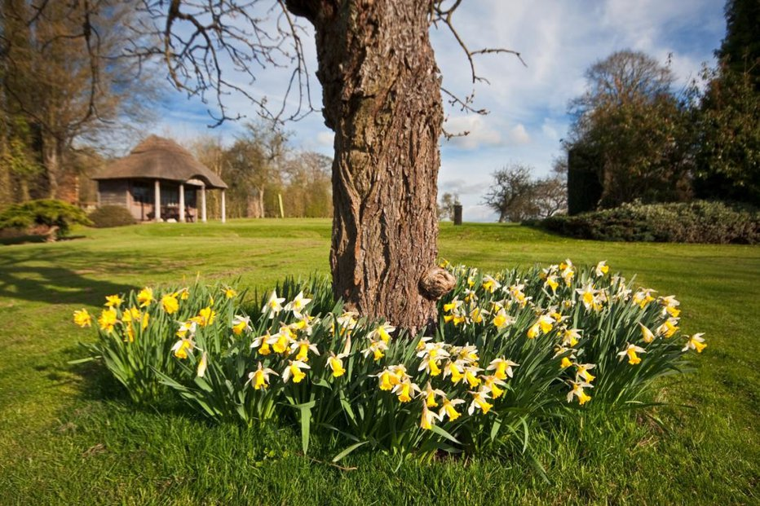

4. 4. - 8. 4. 2022
PONEDELJEK | Malica: polbeli kruh (vsebuje:1-pšenica, lahko vsebuje sledi 3,6,7,8,11,13), jogurt
 | Kosilo: jota s kislim zeljem(vsebuje:1-pšenica, 7), hrenovka (klobasa), rižev narastek(vsebuje:1-pšenica,3,7,13, lahko vsebuje sledi: 6,8,11), sok
TOREK | Malica: polbeli kruh(vsebuje:1-pšenica,6, lahko vsebuje sledi:3,7,8,11,13), maslo, marmelada, čaj
 | Kosilo: paprikaš s svinjskim mesom (vsebuje 1-pšenica, 7, 12), zdrobovi ocvrtki (vsebuje 1-pšenica, 3,7,9, lahko vsebuje sledi 6,8), zelena solata s čičeriko (vsebuje 12), kompot
SREDA | Malica: črn kruh (1-pšenica, ječmen, sledi:3,6,7,8.11,13),, pašteta (vsebuje:7, 6,lahko vsebuje sledi:3), čaj
 | Kosilo: telečja obara (vsebuje 1-pšenica, 3,7,12 lahko vsebuje sledi 9), puding s smetano (vsebuje 1-pšenica, 3, 6, 7) , sok
ČETRTEK | Malica: polbeli kruh(vsebuje:1-pšenica,6, lahko vsebuje sledi:3,7,8,11,13), mortadela, čaj
 | Kosilo: : fižolova mineštra (vsebuje 1-pšenica, 3,7), košček vratovine, palačinke z marmelado (vsebuje 1-pšenica, 7,3, lahko vsebuje sledi 12), kompot
PETEK | Malica: polbeli kruh(vsebuje:1-pšenica,6, lahko vsebuje sledi:3,7,8,11,13), tunin namaz (vsebuje 4,6,7), čaj
 | Kosilo: porova mineštra (vsebuje 1-pšenica, 7,3), sirov burek (vsebuje 1-pšenica,3,7, lahko vsebuje sledi 6,8,11), jogurt (vsebuje 7), sadna kupa s smetano (vsebuje 7), sok
OTROKOM V DOPOLDANSKEM ČASU PONUDIMO SEZONSKO SADJE IN PIJAČO (VODA, ČAJ)

V primeru, da ni mogoče zagotoviti ustreznih živil, si pridržujemo
pravico do spremembe jedilnika.

Jedi lahko vsebujejo snovi ali proizvode, ki povzročajo alergije ali preobčutljivost - Uredba EU št. 1169/2011 o zagotavljanju informacij o živilih potrošnikom, Uradni list. RS št. 6/2014.

.

